Se ha editado el raycaster original de las VR para poder medir las distancias correctamente mirando si el objeto que se está mirando contiene el script de PROPIEDADES DE RAYCASTER.

Dos camaras (una para el arma y otra para lo demas)

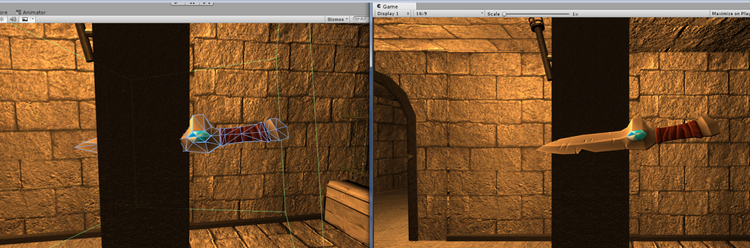

GoogleVR utiliza el movimiento del ratón para simular los movimientos de la cabeza, pero estos no concuerdan con el limite de grados que pone el FPS controller. Entonces si seguimos bajando el raton cuando lleguemos al limite, la rotacion de la camara sigue cambiando (aunque no se ven los cambios). No funciona la rotacion Z.

Curiosamente el FirstPersonCharacter(que contiene la camara), es el que tiene la posicion real de rotaciones para X y Z, pero no para "Y".

Se ha editado el GazeInputModule (linea 132) para hacer que el boton: Fire1 haga las veces de click, de manera que sirva tanto con gamepad, como con raton..  
SI NO LO LLEGO A ENCONTRAR HUBIERA TENIDO QUE HACER ESTO:

/\*

\* This was going to be used to delegate the ClickEvent according to the hit target for the GVR, but it seems it's no longer needed.

public void onFire1(GameObject target)

{

var pointer = new PointerEventData(EventSystem.current); // pointer event for Execute

ExecuteEvents.Execute(target.gameObject, pointer, ExecuteEvents.pointerClickHandler);

}\*/

rocketClone.GetComponent.<MyRocketScript>().DoSomething();

7 Arañas en escena = 44 FPS en una torre (con Update/LateUpdate).  
FixedUpdate la deja en 3 FPS.

Vamos a hacer que comprueben la distancia cada segundo y no cada frame.  
Cree un Timer, que usa metodos delegados para llamar a funciones de los objetos que lo contienen.

6 arañas en una escena, haciendo que se actualicen los timers de cada uno, mantengo los 100FPS

La interfaz GUI: Canvas delante de una camera, que renderiza sobre una texture y esa textura sobre un plano. El plano lo ve la camara del arma.  
No se puede poner sobre una camara normal porque el VR divide en dos camaras despues

Si dejamos la sala de arriba y abajo permanentemente activada: 100-120 FPS  
Si permitimos desactivar y activarla dinamicamente: Hasta 257 FPS